LaraKvíz

# Bevezetés

A program 2 kisebb-nagyobb projectből indult ki. Az egyik ilyen project a <https://quickadminpanel.com/> [Quick Admin Panel] és egy kvíz motor.

A Quick AdminPanelt azért választottam, mert így a jogosultsági szinteket könnyebben tudtam kezelni. Az AdminPanelt személyre szabtam úgy, hogy tettem egy sötét témát rá, hogy este kellemesebb legyen az oldal böngészése. A felületen több dolgot is be lehet állítani, mint például a felhasználók kezelése, (szerkesztés, megtekintés, törlés) [ezeket a funkciókat csak az Adminisztrátor jogosultsági szinttel érhető el]. Az AdminPanel-en keresztül kérdéseket is lehet szerkeszteni.

# A laravelről

A Laravel egy PHP alapú OOP keretrendszer, amelyen továbbfejlesztettem egy olyan projectet (tovább gondoltam) amit már mást elkezdett. Azért választottam a Laravelt, mert érdekel engem a PHP webfejlesztés és ezzel a kis projekttel bele tudtam nézni a Laravel rejtelmeibe. Nagyon megtetszett személy szerint, és csak ajánlani tudom, ha dinamikus weboldalról van szó. Rengeteg könyvtár van hozzá, bőven van válogatni valók így ezáltal változatosabb.

# Quick AdminPanel

Ezt a kezdeti állapotot (Template) azért választottam, mert így könnyebb volt a keretrendszerrel dolgozni. Könnyebben tudtam kezelni vele a felhasználókat, és az egyéb dolgokat, mint például a kvíz és a jogosulstágok.

# Kvíz motor

Ezt az „Addon”-t azért tettem bele, mert így Niki is tudott vele dolgozni. Ő volt az aki a kvíz részét megcsinálta, ezáltal egy kicsit bele tekinthetett a „programozásba”. Ő írta ki a kérdéseket, és ő töltötte fel az adatbázisba, amit csatoltam a programmal együtt.

# A program felülete

## A regisztráció

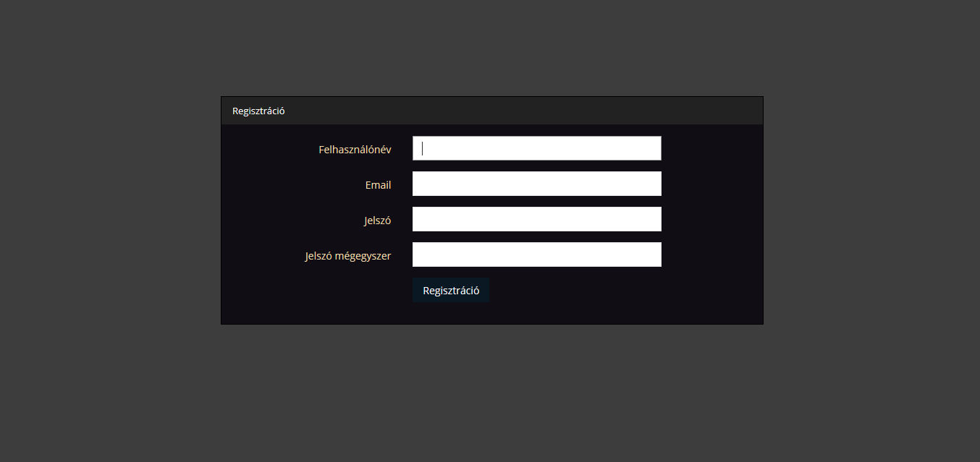

A regisztráció az oldalra belépés feltétele. Meg kell adni egy felhasználónevet, egy Email címet és egy jelszót a regisztráláshoz. Ha ezek a mezők ki vannak töltve akkor a felhasználó beregisztrálhat az oldalra, ha a feltételeknek megfelel

## A regisztráció feltételei

A regisztráció feltétele, hogy nem lehet ugyan az a felhasználónév, illetve email címe 2 felhasználónak. Ha ez teljesül akkor a regisztráció elutasításra fog kerülni. Amennyiben ez a feltétel sikeres akkor a regisztráció értelemszerűen sikeresen fog lezajlani

## A bejelentkezés

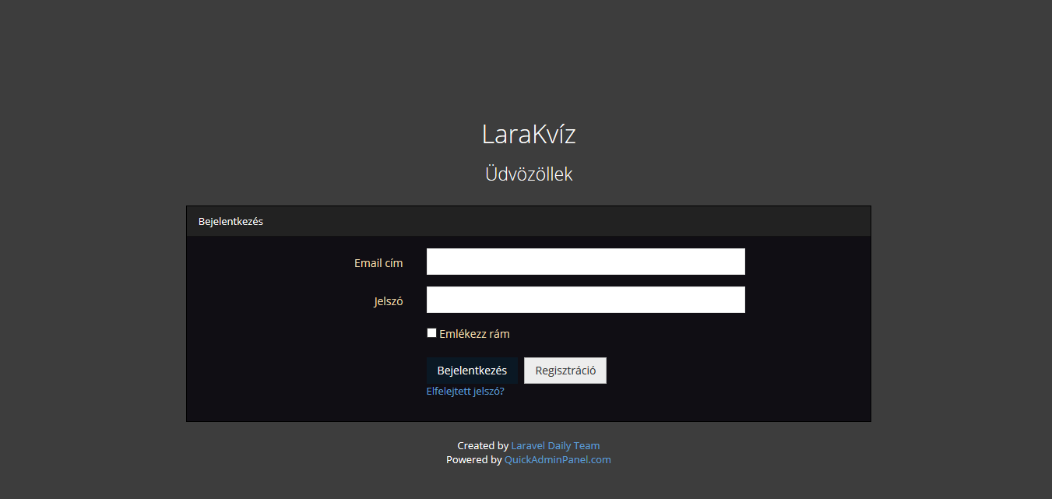

A sikeres regisztráció után be tudunk lépni a kezelőfelületre egy Email és egy jelszó megadását követően.

## Az oldal felülete

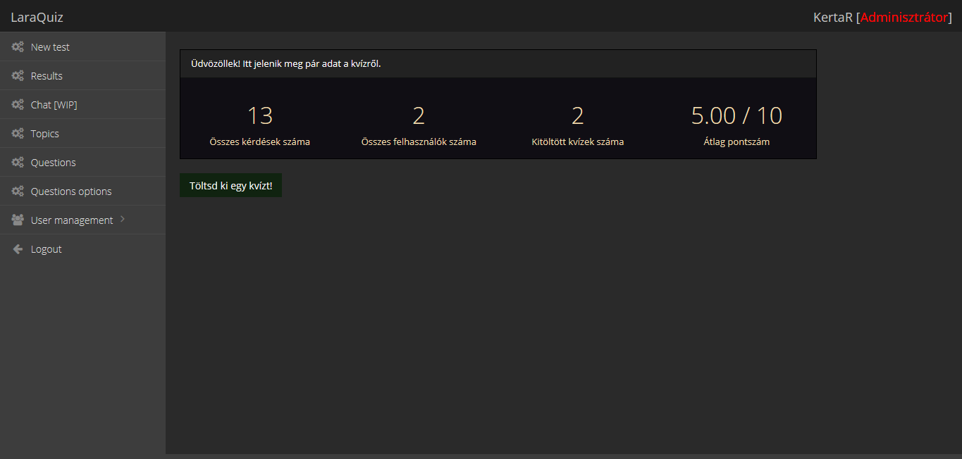

Mint a képen is látszik bal oldalon található a menűsor, ahol további felületekre lehet menni.

### New Test

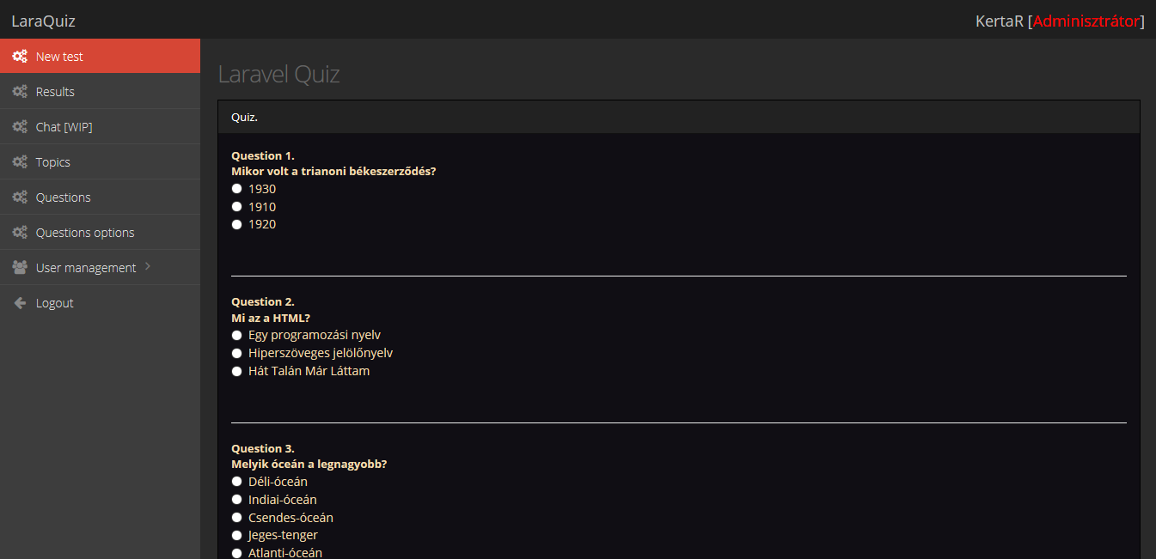

A már meglévő teszteket lehet kitölteni, és a rendszer pedig kiértékeli.

### Results

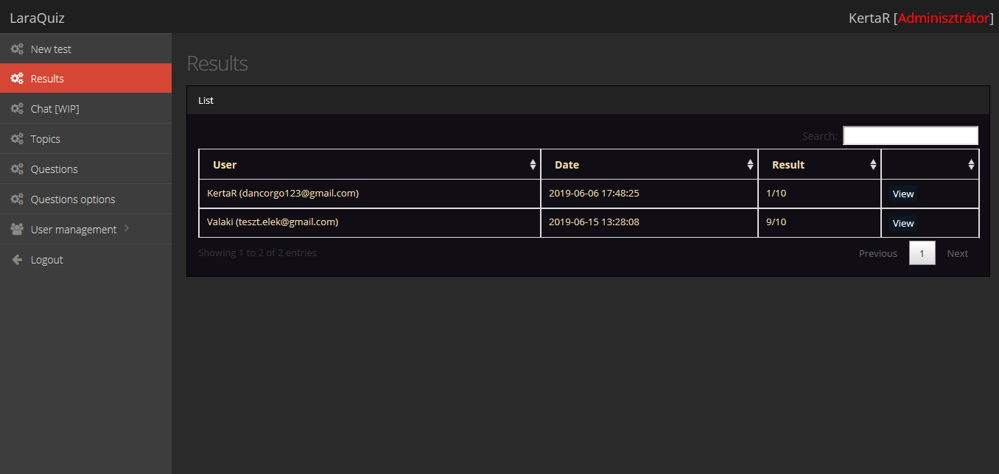

Itt tekinthető meg az eredmények (Ha admin jogosultsági szinted van akkor mindenkiét meg tudod tekinteni, amúgy pedig csak a saját magadét)

### Chat

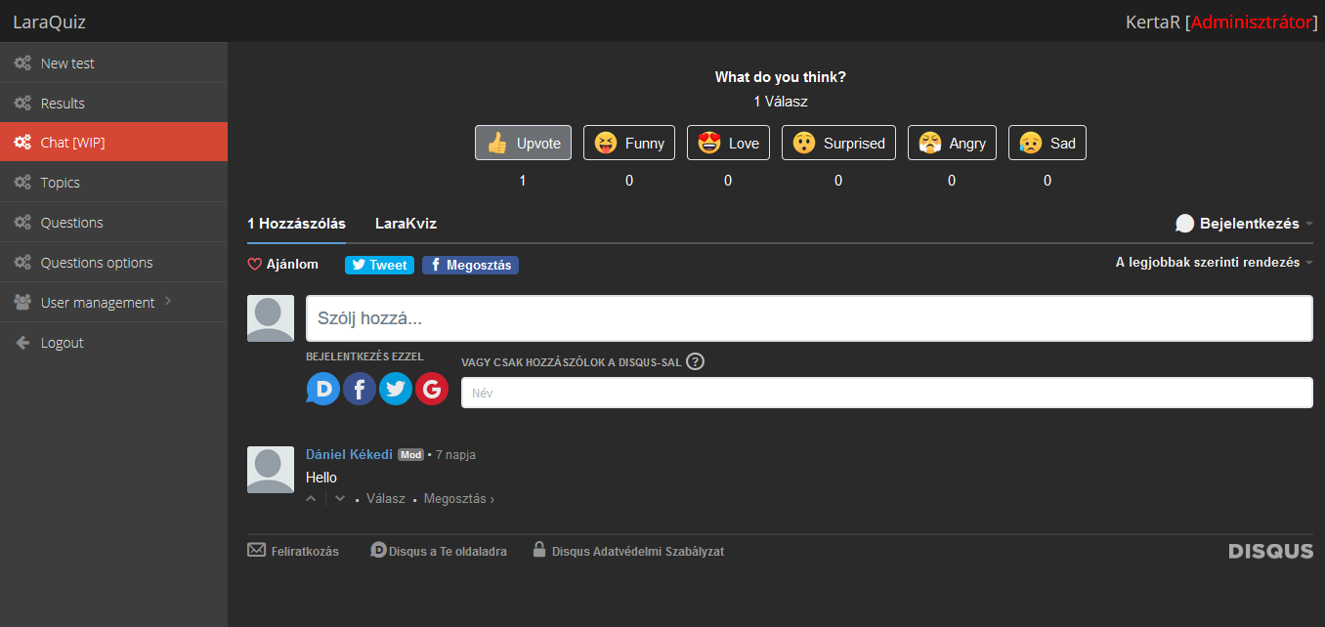Ezen a felületen pedig a Chat funkciót ágyaztam be. ez még nincs teljesen kész [WIP] (work in progress)

### Topics

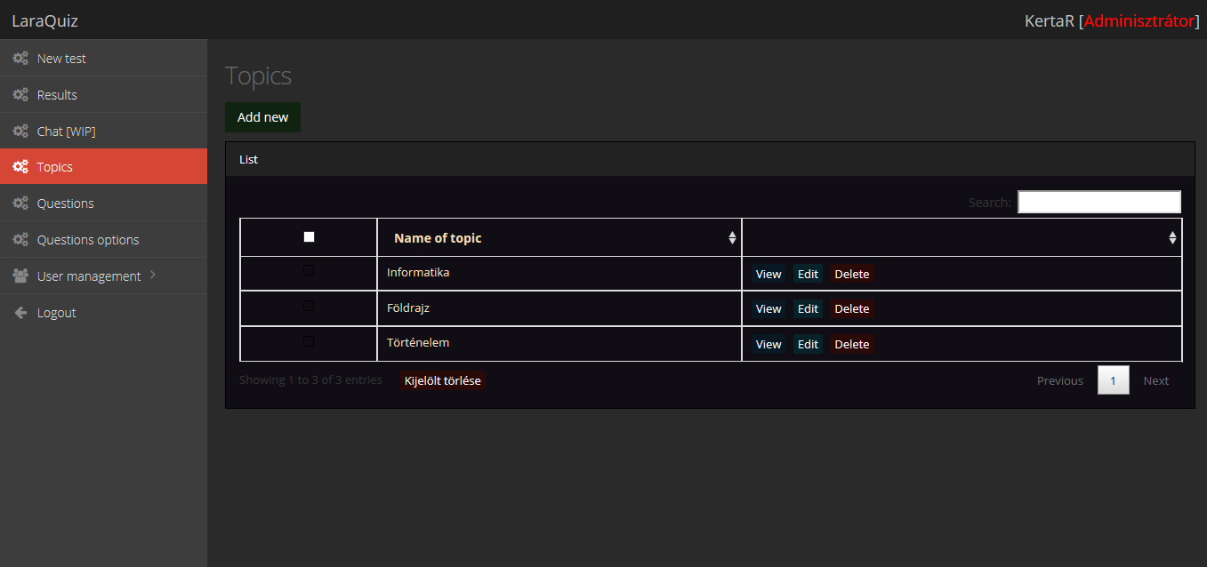

Ezen a felületen pedig új kvíz témaköröket lehet létrehozni, megtekinteni, szerkeszteni, illetve törölni.

### Questions

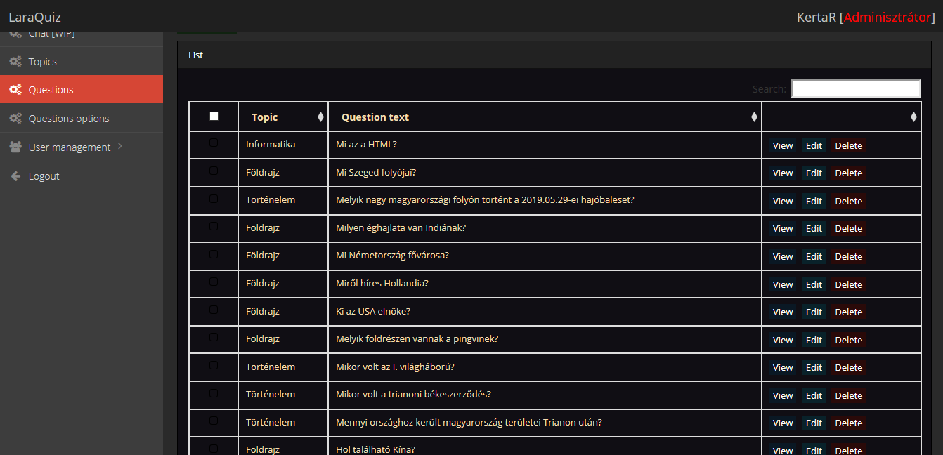

Ezen a felületen pedig létre tudunk hozni újabb kérdéseket, szerkeszteni, megtekinteni, illetve törölni.

### Questions options

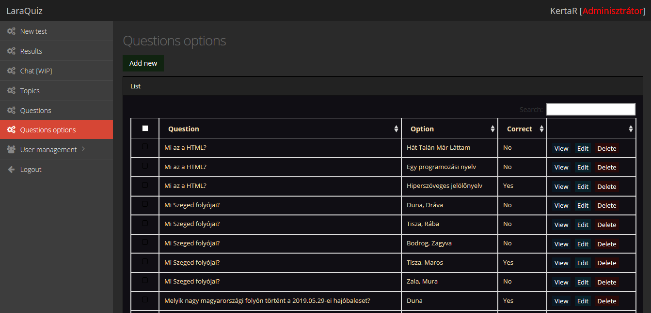

Ezen a felületen pedig a már meglévő kérdéseket válaszlehetőséget lehet hozzáadni, szerkeszteni, megtekinteni, illetve törölni és megadni, hogy melyik legyen a jó válasz.

### Roles

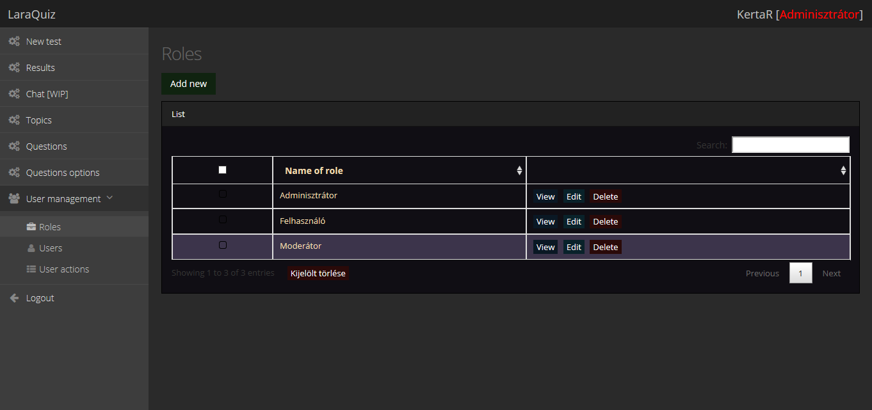

Ezen a felületen pedig kezelni tudjuk a jogosultsági szinteket. (Hozzáadás, törlés, szerkesztés, megtekintés)

### Users

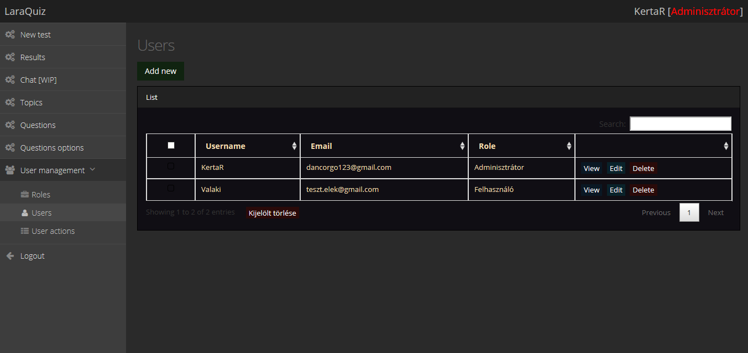

Ezen a felületen pedig a felhasználókat tudjuk kezelni. (Hozzáadás, megtekintés, szerkesztés, törlés)

### User actions

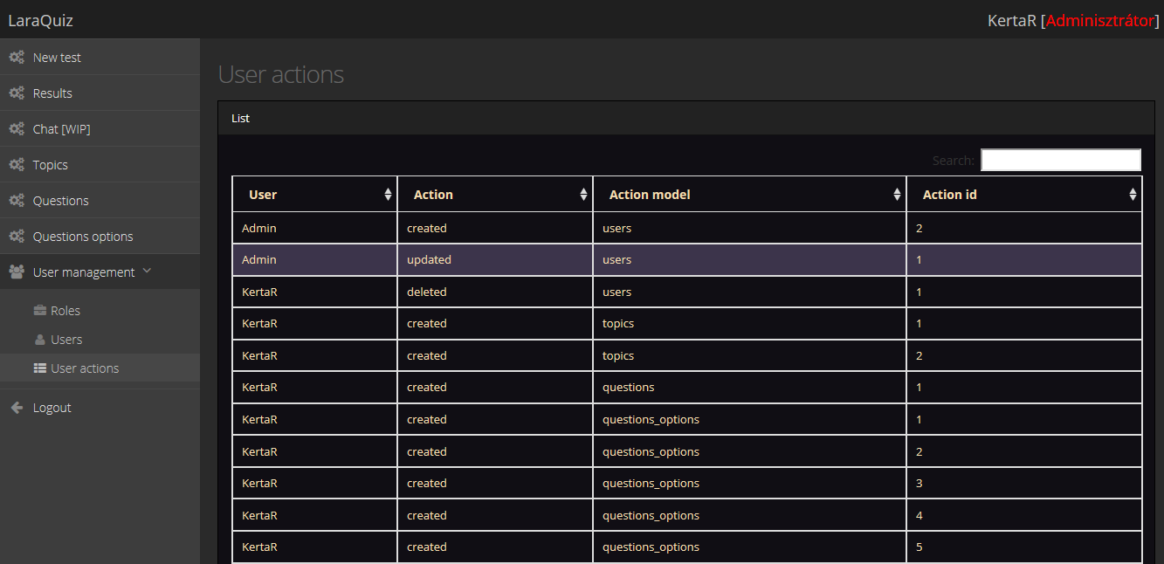

Itt pedig a felhasználó logolását lehet visszakövetni. Ki mit csinált.

### Rangok leírása

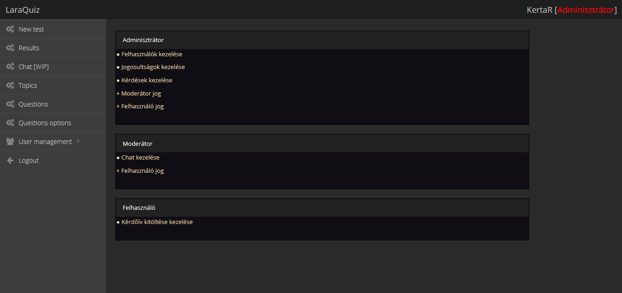

Ezen az oldalon, ha rá kattintunk a felhasználónév utáni jogosultságunkra, akkor jelenik meg ez az oldal, ahol le írja részletesen a jogokat.

### Kijelentkezés

A session megszüntetése és kijelentkeztetés. (Auth plugin)